- 模型选择
gemini-embedding-001
考虑花费和测试实际效果

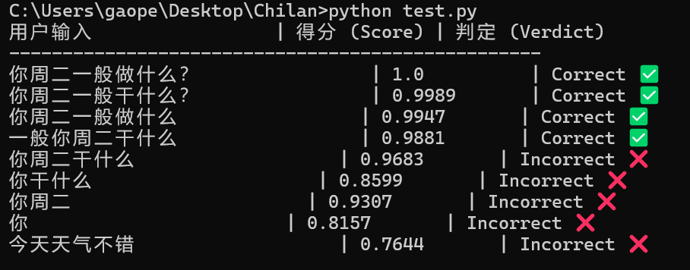
- AI Agent 开发中最核心的挑战：概率性（Probabilistic）造成的决策不一致性。
方案 A：在 Python 端加装“硬开关”（最推荐）
方案 B：在 Prompt 中引入 Few-shot 示例
通过给模型展示明确的“决策边界”，强制它学习单调性。
- 1.正则（完全相同，包括标点） 0.004ms
2.余弦向量化 200-400ms
3.LLM 800ms-1s

